
Základní škola Třemošnice, okres Chrudim, Pardubický kraj
538 43 Třemošnice, Internátní 217; IČ: 70989176, tel: 469 661 719,
emaiI: zskola@tremosnice.cz, www.zs-tremosnice.cz
Registrační číslo: CZ.1.07/1.4.00/21.2459
Název: Škola pro každého – kvalita a efektivnost ve využití lidských zdrojů
Výukový materiál
VY_52_INOVACE_12_ KAUČUK
Název materiálu (téma): KAUČUK
Sada:Chemie,2. stupeň
Autor:Ing. Luděk Škrovánek
Anotace: KAUČUK
(práce s interaktivní tabulí, pracovní list)
© Výukový materiál je majetkem ZŠ Třemošnice, okres Chrudim, Pardubický kraj, 2012

Ing. Luděk Škrovánek, 12.12.2011, 9. ročník, V/2, Člověk a příroda, Chemie – KAUČUK,
interaktivní práce žák – tabule – pracovní list

KAUČUK
Kaučuk je polymerní materiál přírodního nebo syntetického původu, vyznačující se velkou pružností
-> elastomer. Kaučuky jsou základní surovinou pro výrobu pryží, nesprávně označovaných jako guma. Pryž vzniká z kaučuku vulkanizací a používá se hlavně na výrobu pneumatik.
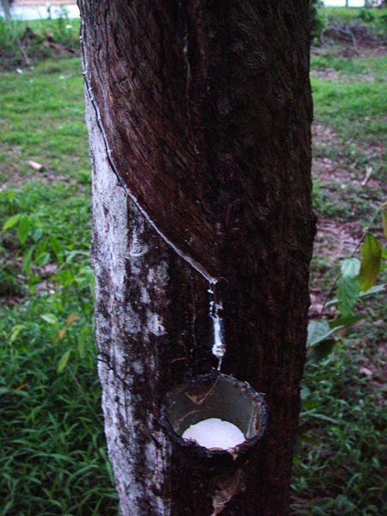
Syrový kaučuk odkapávající z kaučukovníku
Napiš základní vzorec kaučuku – butadien:
4 atomy uhlíku + 2 dvojné vazby

CH₂ = CH – CH = CH₂ nebo CH₂ = C = CH – CH₃
Z tropického stromu kaučukovníku brazilského (Hevea brasiliensis) se nařezáváním jeho kůry získává surový kaučuk (latex).
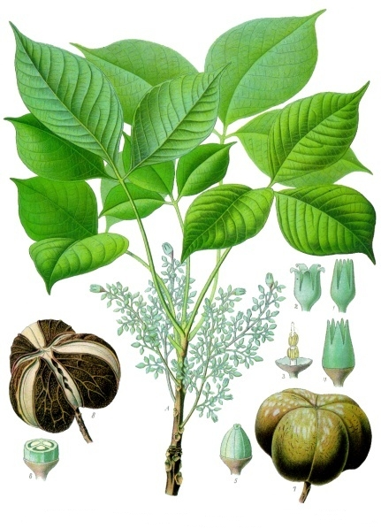 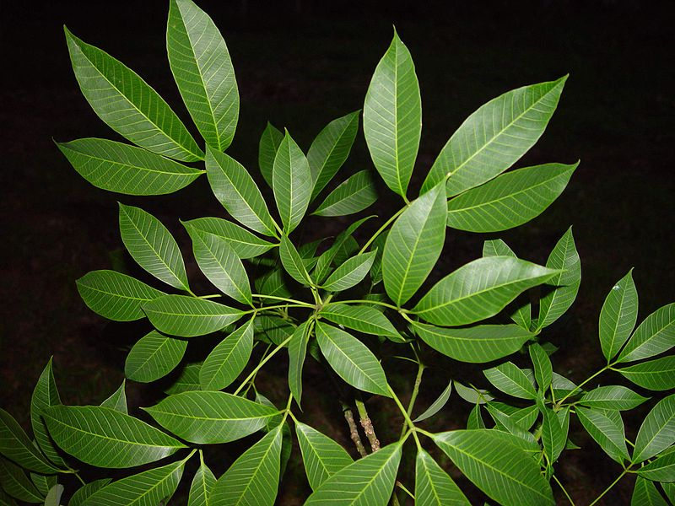
Kaučukovník
Ten se upravuje srážením např. kyselinou mravenčí, pere vodou a suší na materiál zvaný krepa. Jeho dalšími úpravami (přídavkem plniv, dalších aditiv a vulkanizací) se vyrábí "přírodní kaučuk" čili přírodní pryž.
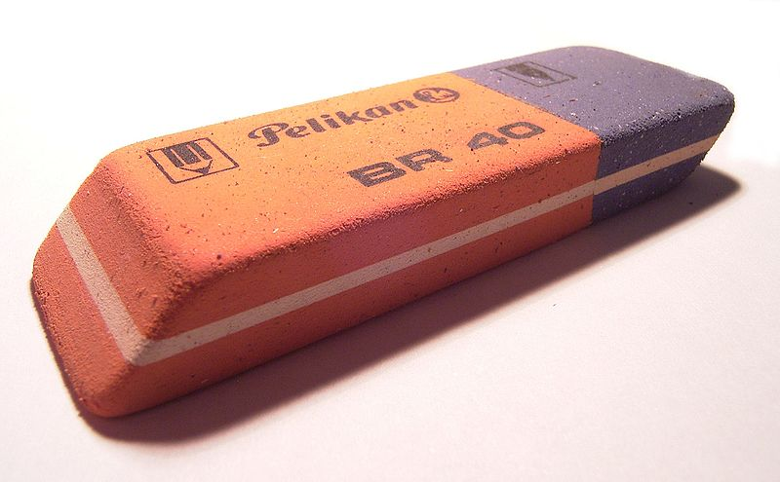 Guma
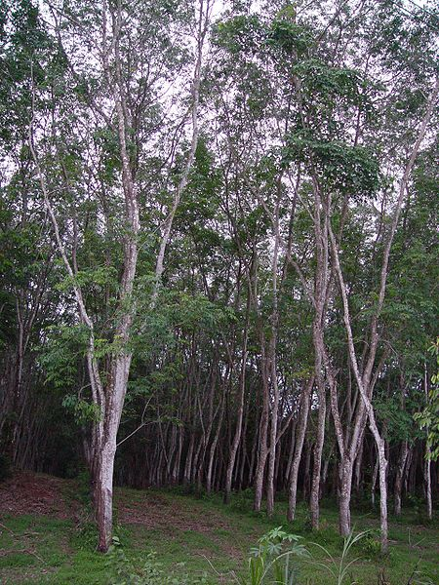
Kaučukovníková plantáž
POLYMERACE KAUČUKU
- je reakce na dvojných vazbách, při kterých dochází ke vzniku polymerního řetzězce:
n CH₂ = CH – CH = CH₂ -> (- CH₂ - CH = CH - CH₂ -)_{n}
n = počet molekul butadienu
Chemickým základem kaučuku je IZOPREN
(2-methyl-buta-1,3-dien)
Napiš vzorec:

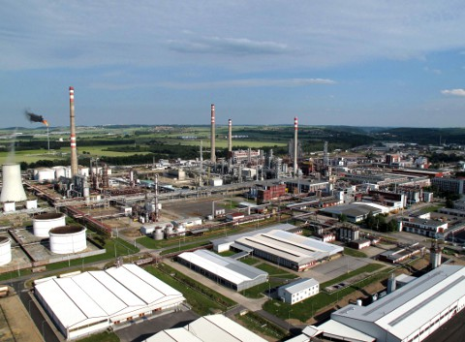
Kaučuk Kralupy nad Vltavou - rafinérie
Výrobky z kaučuku:
 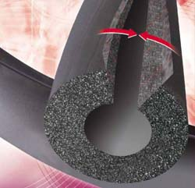 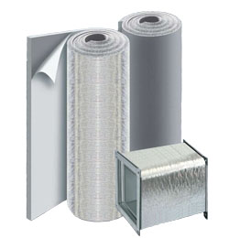
hadice izolace - trubky izolace – pásy

http://cs.wikipedia.org/wiki/Kau%C4%8Duk#P.C5.99.C3.ADrodn.C3.AD_kau.C4.8Duk
http://www.kflex-izolace.cz/izolace/izolace-kflex.php

